# APERTURA

1. Introducción a MATLAB.

Introducción a **matlab**. Basado en el uso de matrices. Algunos comandos: *date, calendar, pwd, ls, dir, help, demo*, etc. Comprensión del significado de vector, dimensión (*size*), suma de vectores, producto punto (*dot*) y producto cruz (*cross*). Solución de ecuaciones algebraicas *solve*, obtención de límite de funciones *limit*, aproximación a la derivada *diff*, cálculo de integrales *int*; raíces de polinomios *roots*, determinante de una matriz *det*(A); etc. Realizar operaciones de suma, resta, producto y división con números complejos, identificando módulo y argumento.

Comprensión para graficar funciones dadas en forma explícita, establecer dominio de la variable independiente mediante el concepto de partición y establecer la variable dependiente. Comando útiles asociados a la descripción de gráficas: *plot*, *xlabel, ylabel, zlabel, title, grid, legend, figure, hold on, hold off*. Con base en lo anterior invocar al editor mediante *edit* y hacer uso de archivos **script** identificados como *archivo.m* y después modificarlos para graficar algunas funciones: Constante, Identidad, Valor absoluto, Cuadrática, Cúbica, Polinomial, Raíz cuadrada, Raíz cúbica, Trigonométricas (seno y coseno); etc. Comprensión del concepto de mapeo de una función de variable compleja.

Comprender la sintaxis para graficar ecuaciones dadas en forma paramétrica con el comando *plot y plot3* asociados a dos y tres dimensiones. Casos particulares: círculo, elipse, hipérbola y una hélice. Introducción a curvas en el espacio y determinación de ejes coordenados. Comentar la importancia de poder graficar en otros sistemas coordenados tal como: *coordenadas polares, cilíndricas o esféricas*. Graficar algunas funciones: Cardioide, Espiral de Arquímides, Astroide, Folio de Descartes, Lemniscata.

Dar la idea fundamental para graficar superficies definiendo el dominio en el plano X-Y mediante una retícula usando *meshgrid* y posteriormente proceder a la gráfica de superficies usando *surf*. Algunos ejemplos son: planos en el espacio, cilindros, conos, paraboloides, paraboloides hiperbólicos, etc. También identificar visualmente la intersección de superficies en el espacio. Asociar curvas de nivel y contornos.

A continuación se procede con la gráfica las funciones seno y coseno en el plano y se crea el ***script*** en el editor para ser ejecutado en la línea de comandos.

1. Código en matlab:

%UNAM.FI.DCB

%MATEMÁTICAS AVANZADAS

%FUNCIONES TRIGONOMÉTRICAS

x=-2*pi:0.1:2*pi;

y1=sin(x);

y2=cos(x);

plot(x,y1,x,y2);

xlabel('EJE X');

ylabel('EJE Y');

title('FUNCIONES TRIGONOMÉTRICAS');

grid;

legend('sen x','cos x');

Ahora, se resuelve en matlab el siguiente ejemplo:

1. Encuentre la imagen en el plano  de la recta  en el plano ,  bajo el mapeo .

Las líneas de código en el script de matlab son:

x=-1:0.1:3;

y=2*x+4;

plot(x,y);

xlabel('Eje x');

ylabel('Eje y');

grid;

title('Gráfica en plano z');

figure();

z=x+i*y;

w=2*z+6;

plot(w);

grid;

xlabel('Eje u');

ylabel('Eje v');

title('Gráfica en plano w');

Las gráficas en el plano z y en el plano w se muestran a continuación:

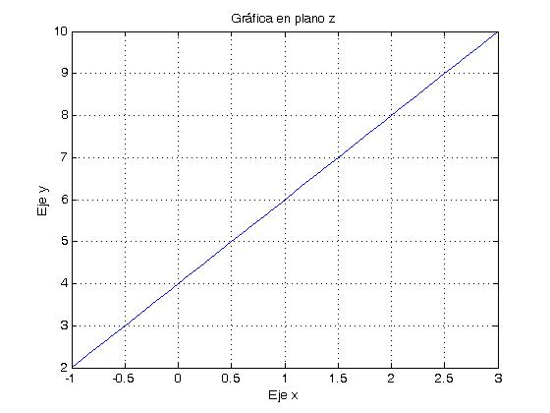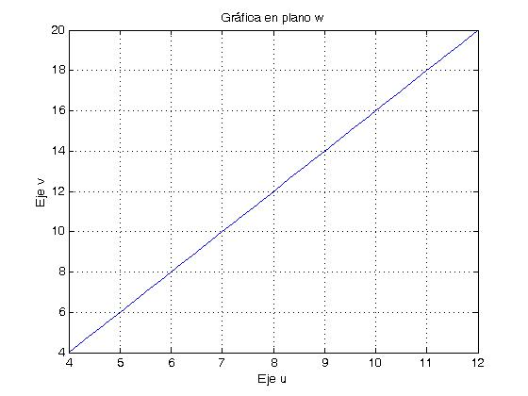

Ejemplo: Dada la función  y considerando ; trazar el mapeo (usando **matlab**) en el plano  mediante las transformaciones:



Ejemplo: Dado  obtener el mapeo (usando **matlab**) de .

Ejemplo: Usando **matlab** analizar el mapeo de 

**Derivada de la función de una variable compleja**

Se llama derivada de la función  en el punto  si existe el límite  cuando  tiende a cero.

**Funciones analíticas**

Si la derivada  existe en todo punto  de una región , entonces diremos que  es analítica en  y nos referiremos a ella como una función analítica en . Los términos **regular** y **holomorfa** son usados algunas veces como sinónimos de analítica.

**Ecuaciones Cauchy-Riemann**

Una condición necesaria para que  sea analítica en una región  es que, en ,  y  satisfagan las condiciones de Cauchy-Riemann



Las funciones  y  que satisfacen las condiciones de Cauchy-Riemann son llamadas algunas veces *funciones conjugadas*.

Ejemplos:

1. Obtenga la derivada de la función  y verificar que se cumplen las condiciones de Cauchy-Riemann.
2. Dada , encuentre la función conjugada  tal que  es una función analítica de  en todo el plano .
3. Verificar que las partes real e imaginaria de las siguientes funciones satisfacen las ecuaciones de Cauchy-Riemann y deducir entonces que cada función es analítica.



**FUNCIONES ARMÓNICAS**

Dada  y si las segundas derivadas parciales de  y  con respecto a  e  existen y son continuas en una región , entonces de las ecuaciones de Cauchy-Riemann



Se obtiene



Las partes real e imaginaria de una función analítica satisfacen la ecuación de Laplace



El operador  es llamado usualmente el *laplaciano*.

Ejemplo: Demostrar que  es armónica; encontrar tal que  es analítica. Hallar .

**FAMILIAS ORTOGONALES**

Si  es analítica; entonces las familias de curvas de un parámetro donde  y  son constantes, son *ortogonales*, es decir, cada elemento de una familia es perpendicular a cada elemento de la otra familia en su punto de intersección. Las curvas imágenes correspondientes en el plano  consistente de rectas paralelas a los ejes  y , constituyen también familias ortogonales. Cuando la función  es analítica el ángulo entre dos curvas  y  en el plano  será igual (en magnitud y sentido) al ángulo entre las curvas imágenes  y  correspondientes en el plano .

**CURVAS**

Si  y  son funciones de variable real  supuestas continuas en , las ecuaciones paramétricas  definen una *curva continua* o *arco* en el plano  que une los puntos  y . Si  mientras , los puntos finales coinciden y la curva se llama *cerrada*. Una curva cerrada que no se interseca a sí misma se llama *curva simple cerrada*. Si  y  tienen derivadas continuas en  la curva es llamada frecuentemente una *curva lisa o arco*.

## CIERRE

Estudiar: *Gradiente, Divergencia, Rotacional y Laplaciano.*